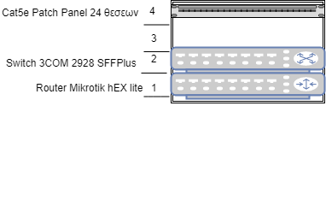

Διάγραμμα .Διάταξη εξοπλισμού καμπίνας

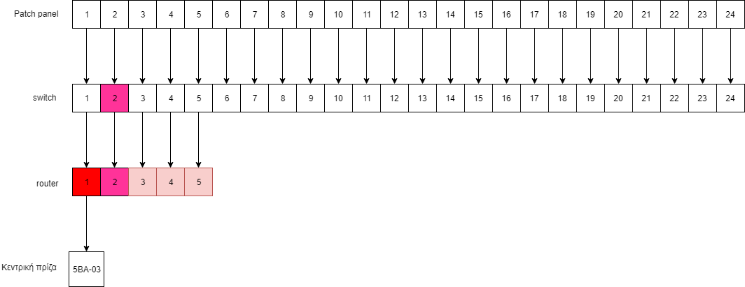

Διάγραμμα . Διασύνδεση εξοπλισμού καμπίνας

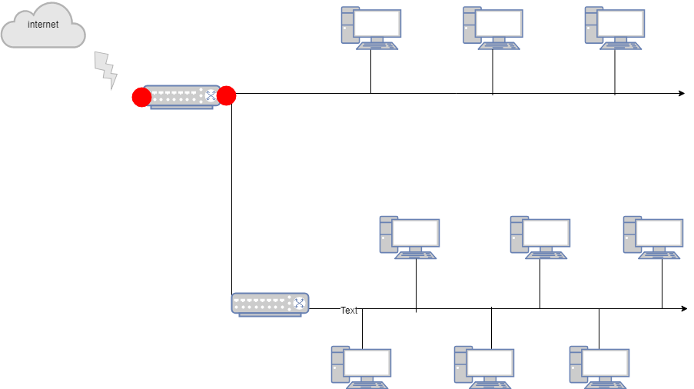

Διάγραμμα . Λογικό διάγραμμα δικτύου

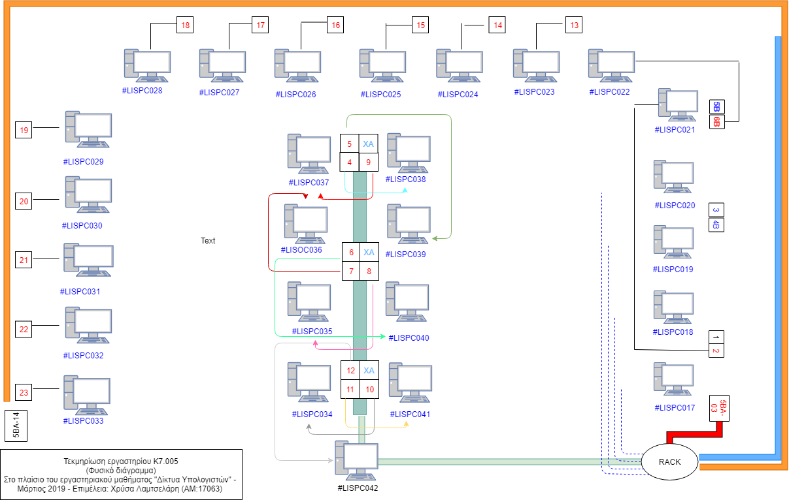

Διάγραμμα . Φυσικό διάγραμμα/ Διάταξη Τερματικών - πριζών - συνδέσεων